INFORME # 3

ADRIÁN CÁRDENAS SAAVEDRA

DANIEL HERNAN MORENO GUTIERREZ

UCEVA (UNIDAD CENTRAL DEL VALLE)

FACULTAD DE INGENIERÍA

INGENIERÍA DE SISTEMAS

TULUÁ VALLE

2019

INFROME # 3

ADRIÁN CÁRDENAS SAAVEDRA

DANIEL HERNAN MORENO GUTIERREZ

ING. ROYER DAVID ESTRADA ESPONDA

Docente Académico

UCEVA (UNIDAD CENTRAL DEL VALLE)

FACULTAD DE INGENIERÍA

INGENIERÍA DE SISTEMAS

TULUÁ VALLE

2019

Tabla de contenido

DOCUMENTOS DE DISEÑO 3

Diseño Arquitectónico 3

Diseño de datos 4

Diseño del producto software 5

# DOCUMENTOS DE DISEÑO

# Diseño Arquitectónico

# diseño sistema

# Diseño de datos

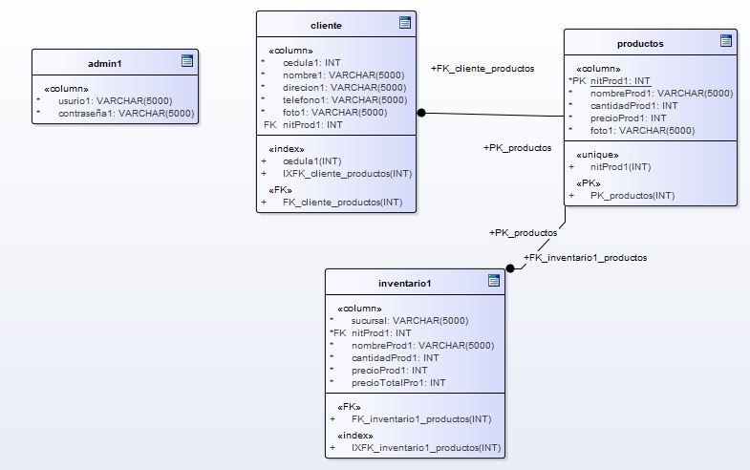

# Diseño del producto software

